LA LETTRE S
La lettre S est une lettre difficile à tracer.
Regarde d’abord la vidéo, et entraîne-toi dans de la farine !
Tu peux faire la même chose avec de la pâte à modeler, du papier aluminium ou de la laine.

Ensuite :

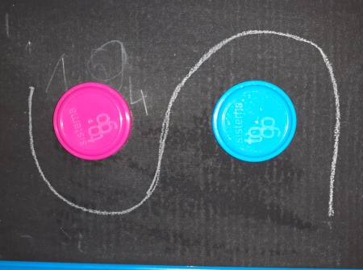
1 – Sur une ardoise, en posant 2 bouchons
(par exemple). Tu mets ta craie en haut et tu tournes comme sur le modèle.

2 –Sur une feuille, tu poses 2 boutons ( par exemple). Avec un crayon, tu fais le même tracé.

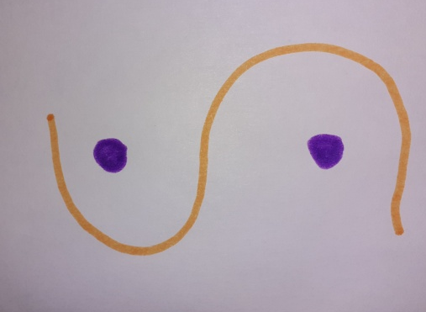
3- Tu traces 2 gros points sur une feuille.
Tu traces ton S

